Техническая спецификация
№ п/п | Наименование | Кол-во | Краткая характеристика
1 | Стул для посетителей с выдвижным столиком  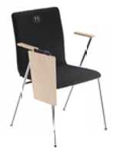 | 30 шт. | С4L-ARM - стальные трубы O 18 × 2,0 мм, хром с покрытием или порошковым покрытием .  (с планшетом - с возможностью компоновки и стекирования).  Комплектация Plus: отдельно мягкая подушка сиденья и подкладка для спинки.  Подушка сиденья из 3-слойного бука  фанера (толщина 4,5 мм) и пена (плотность  25 кг / м3, толщина 20 мм),  Спинка из 3-слойной буковой фанеры (толщина 4,5 мм) и пены (плотность 25 кг/м3, толщина 20 мм).  Спинка и подушка сидения обиты тканью Sempre SM из 100% полиэстера с плотностью 366 г/м3 и износостойкостью  равной 160 000 циклов Мартиндэйла,  цвет - темный графит.  Подлокотник:  основание выполнено из 8-слойной буковой фанеры (толщина 12 мм).  Письменный планшет Anti-Panic (TRA) - фанера из бука, толщина 10,5 мм, автоматическое складывание, с функцией амортизации.  Головки / ролики:  пластиковые самовыравнивающиеся войлочные направляющие для мягких или жестких полов.  Возможность штабелирования до 10 штук.
2 | Стул для посетителей  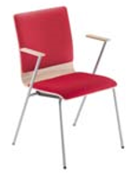 | 20 шт. | 4L-ARM - стальные трубы O 18 × 2,0 мм, хром  с покрытием или порошковым покрытием.  Комплектация Plus (отдельно мягкая подушка сиденья и подкладка для спинки).  Подушка сиденья из 3-слойного бука  фанера (толщина 4,5 мм) и пена (плотность  25 кг/м3, толщина 20 мм).  Спинка из 3-слойной буковой фанеры (толщина 4,5 мм) и пены (плотность 25 кг / м3, толщина 20 мм).  Спинка и подушка сидения обиты тканью Sempre SM из 100% полиэстера с плотностью 366 г/м3 и износостойкостью  равной 160 000 циклов Мартиндэйла,  цвет - темный графит.  Подлокотник:  основание выполнено из 8-слойной буковой фанеры (толщина 12 мм).  Головки / ролики:  пластиковые самовыравнивающиеся войлочные направляющие для мягких или жестких полов.  Возможность штабелирования: до 10 штук
3 | Кресло руководителя  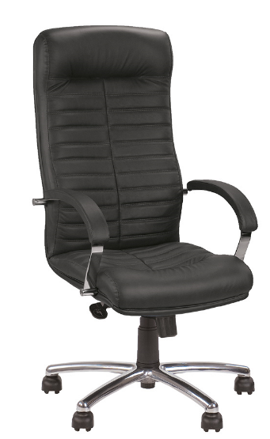 | 5 шт | Материал ЭКО кожа, цвет черный,  база и подлокотники хромированые,  сидение и подлокотники обиты Эко кожей черного цвета имеющую износостойкость 90000 циклов мартиндэйла, механизм ANYFIX.  Ролики с резинопокрытием, пластиковые  60 мм
4 | Стол для заседаний  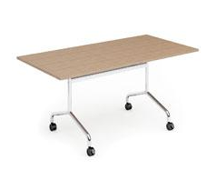 | 6 шт | Мобильный, складной конференц-стол.  Стол построен на подвижной базе в хромированной версии с 4 прорезиненными роликами (65 мм) оснащенными фиксирующим механизмом.  На этой конструкции наносится ламинированный с двух сторон откидной верх, толщиной 25 мм, который можно складывать, чтобы обеспечить эффективное хранение.  Габаритные размеры 1500 х 700 х 750 мм  Цвет столешницы – темный графит.
5 | Стол для фуршета  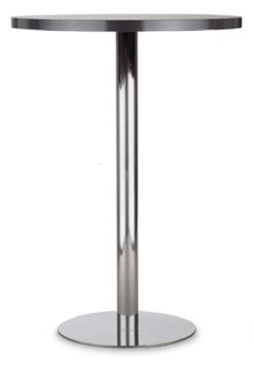 | 3 шт | Хромированный, ножка (высота стола -1100мм), плоская хромированная основа.  Диаметр круглой столешницы 800 мм, толщина 36мм, плоская часть столешницы – меломиновая ламинация, торцевая часть столешницы хромирована.
6 | Стол для брифинга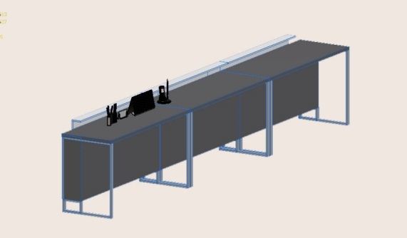 | 3 шт | Стол для президиума модульный,  состоит из 3х частей, габариты части 1465х700х750 мм. Стыкуясь образует трибуну – президиум габаритами 4400х700х750мм. Передняя часть, столешница а так же декоративные накладки выполнены из мдф имеют толщину 25мм с нанесением ламината графитового цвета.  Каркас выполнен из хромированных  прямоугольных профилей,  декоративные части выполнены в белом цвете с нанесением логотипа компании.
7 | Стол для кофе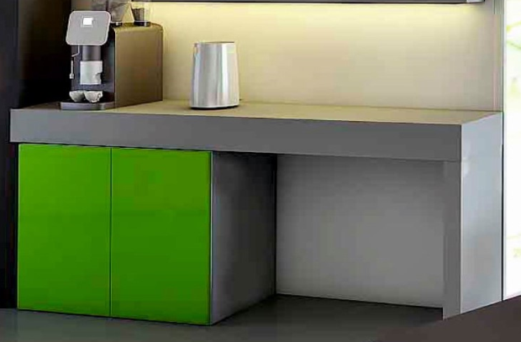 | 1 шт | Кофейный стол с тумбой, выполнен из МДФ толщиной 32мм с нанесением ламината. Имеет длину 2.8 м, ширину 60 см, высоту 75 см. Выполнен в соответствии с макетом дизайнеров. Включает в себя шкаф с тремя секциями.

